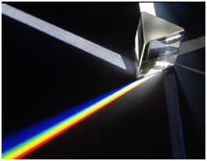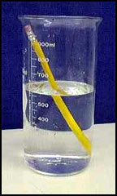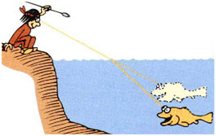

|  |
| --- |
|  |

# UVOD

Verjetno ste že vsi opazili, da ko vtaknemo slamico v kozarec z vodo, se navidezno zlomi. Zakaj se slamica, ko jo damo v kozarec zlomi, ko pa jo vzamemo ven je spet ravna?  
Odgovor na to vprašanje dobimo v lomu svetlobe?

# LOM SVETLOBE

Da bi lažje dojeli lom svetlobe, si predstavljajte dva prijatelja, ki najdeta v vodi veslo, ga primeta vsak s svoje strani in ga nosita proti obali. Pri tem hodita vzporedno in z enako hitrostjo, zato se gibljeta ravno in enakomerno, tako kot svetlobni žarek.

Obali se ne bližata pravokotno, temveč poševno. In ker hodita poševno, pride en prijatelj prej na obalo kot drug. In ko prvi ne hodi več po vodi je hitrejši, drugega prijatelja pa še naprej ovira voda in zato hodi počasneje kot tisti, ki je izven vode. Tako se njuna smer spreminja, dokler tudi drugi ne pride iz vode. Ko pa pride iz vode, spet hodita z enako hitrostjo in njuno gibanje je spet enakomerno.

Na obali, kjer se je spremenila hitrost gibanja, se je spremenila tudi smer gibanja. Kot med smerjo hoje po vodi in pravokotnico na obalo imenujemo vpadni kot, kot med smerjo hoje po pesku in vpadno pravokotnico, pa vpadni kot.

Podobno je tudi pri svetlobi. Svetloba se v različnih snoveh širi z različno hitrostjo. Na meji dveh snovi se ji zaradi tega smer spremeni. Ker zgleda kot da se svetloba na mejah lomi, rečemo temu kar lom svetlobe. Za koliko se svetloba »zalomi«, je odvisno od tega za koliko se svetlobi pri prehodu iz ene mase v drugo spremeni hitrost. Količniku, za koliko se svetlobi v neki snovi zmanjša hitrost glede na njeno hitrost v praznem prostoru, pravimo lomni količnik snovi.

## DISPERZIJA

Različne barve se širijo z različno hitrostjo in se med seboj nekoliko razlikujejo. Temu pravimo **disperzija**.

Ker se različne barve različno raztezajo, se jim na meji dveh snovi, spremeni smer razširjanja.

Hitrost Svetlobe

Hitrost svetlobe je odvisna tudi od njene barve:

Najhitrejša je : Rdeča

#### 2.Rumena

##### 3.Modra

###### 4.Zelena

Najpočasnejša pa je: Vijolična

Rdeča, ki je najhitrejša, se zato najmanj odkloni, vijolična pa največ.

## LOMLJENJE SVETLOBE OD SONCA DO ZEMLJE

Svetloba se lomi tudi na poti od sonca do Zemlje. Najprej potuje do Zemlje v praznem prostoru, po vesolju, nato pa pride v zemeljsko atmosfero in na zrak, ta pa malo upočasni svetlobo. Ker se giblje v zraku malo počasneje, se lomi k vpadni pravokotnici. Sonce torej ni tam kjer ga vidimo, ampak malo nižje.

## ASTRONOMSKA REFRAKCIJA

Zaradi astronomske refrakcije vidimo zvezde nekoliko više na nebu kot so v resnici. Dvig je izrazitejši za zvezde, ki so tik nad obzorjem, kjer znaša razlika med navidezno in pravo smerjo okoli 1°. Tako je tudi Sonce, ki ga vidimo tik nad obzorjem, v resnici že pod njim. Zato se pri nas dan podaljša za nekaj minut, medtem ko v polarnih krajih ta dodatek podaljša svetli del dneva tudi za deset dni v letu. Astronomska refrakcija je izrazitejša za opazovalca v letalu, za astronavta, ki obkroža Zemljo, je refrakcija celo dvakrat večja, kot za opazovalca na tleh. Ko je Sonce blizu obzorja, je nekoliko sploščeno - žarek iz spodnjega roba Sonca se namreč lomi nekoliko bolj kot žarek z zgornjega roba.

Venera, slikana deset stopinj nad obzorjem in dve stopinji nad obzorjem

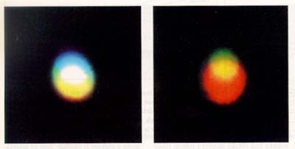

Ker je lomni količnik zraka odvisen tudi od valovne dolžine svetlobe (modra svetloba se lomi za malenkost bolj kot rdeča), je modra slika zvezde nekoliko višje kot rdeča slika.

## POSKUSA

### Prvi poskus

Do polovice nalij vodo v steklen kozarec, v katerem je slamica. Najprej usmeri pogled v smeri slamice, potem pa poglej še od strani. Kaj opaziš na meji med vodo in zrakom?

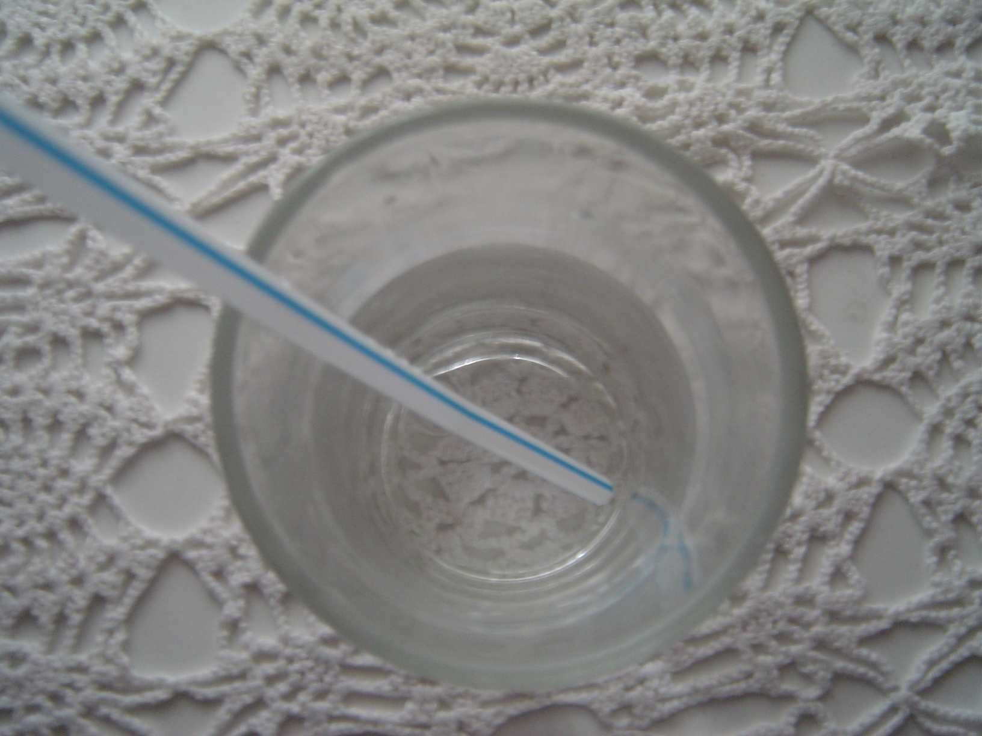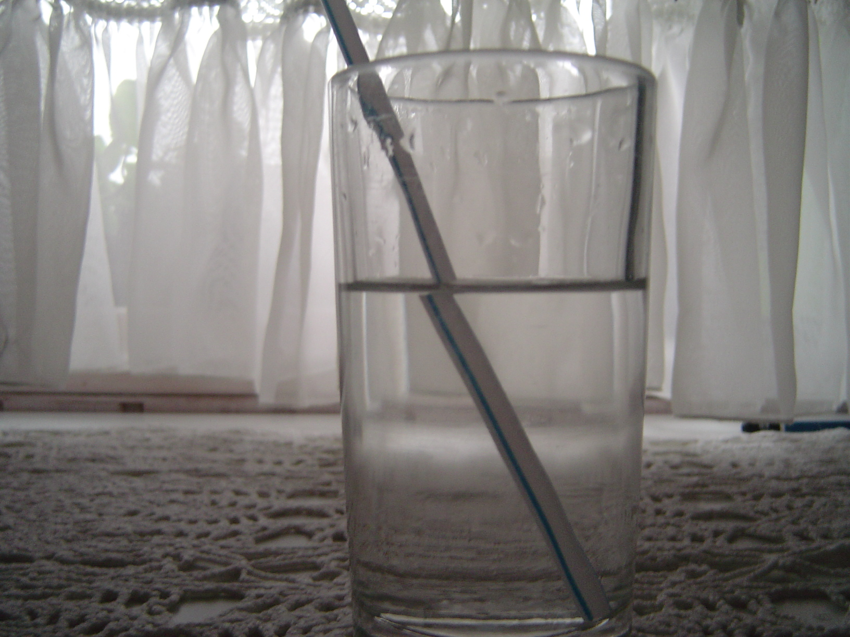

Ko sem pogledal slamico z vrha, nisem opazil nobenih sprememb na meji med zrakom in vodo. Ko pa sem pogledal od strani, je slamica v vodi zgledala malo zamaknjena in malo večja.

### Drugi poskus

V prozorna kozarca natoči vodo in olje, ter v vsakega potopil okroglo slamico. Kako vidiš slamico v kozarcu z vodo in kako v kozarcu z oljem? Ugotovi kje se svetloba hitreje razširja.

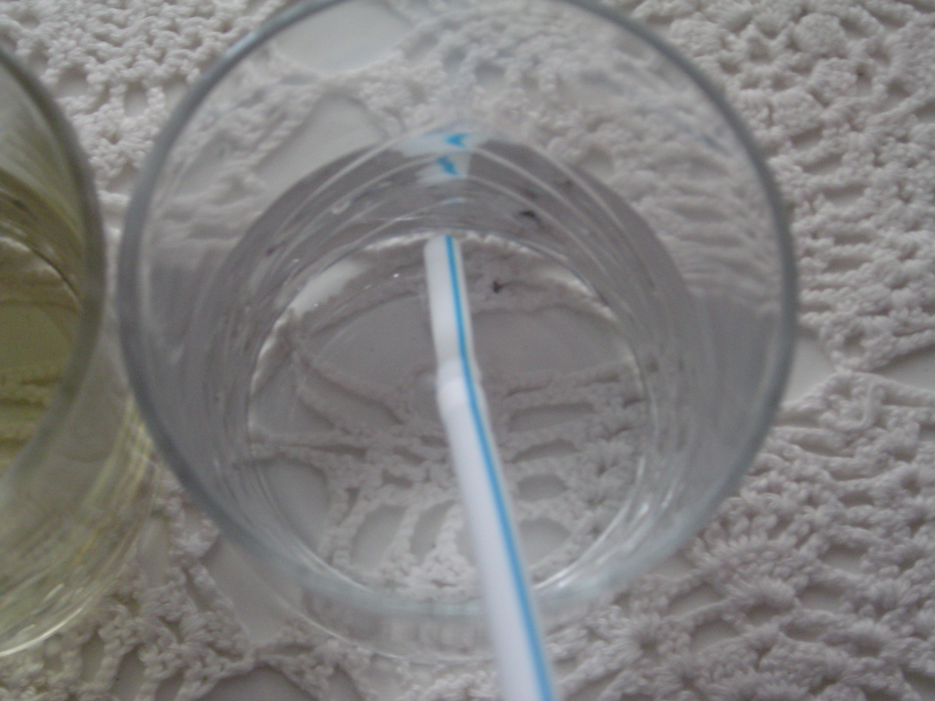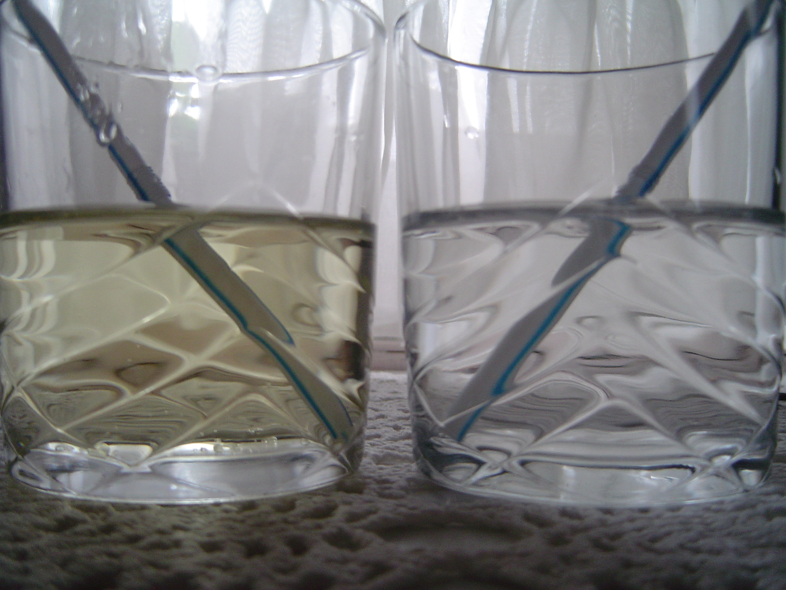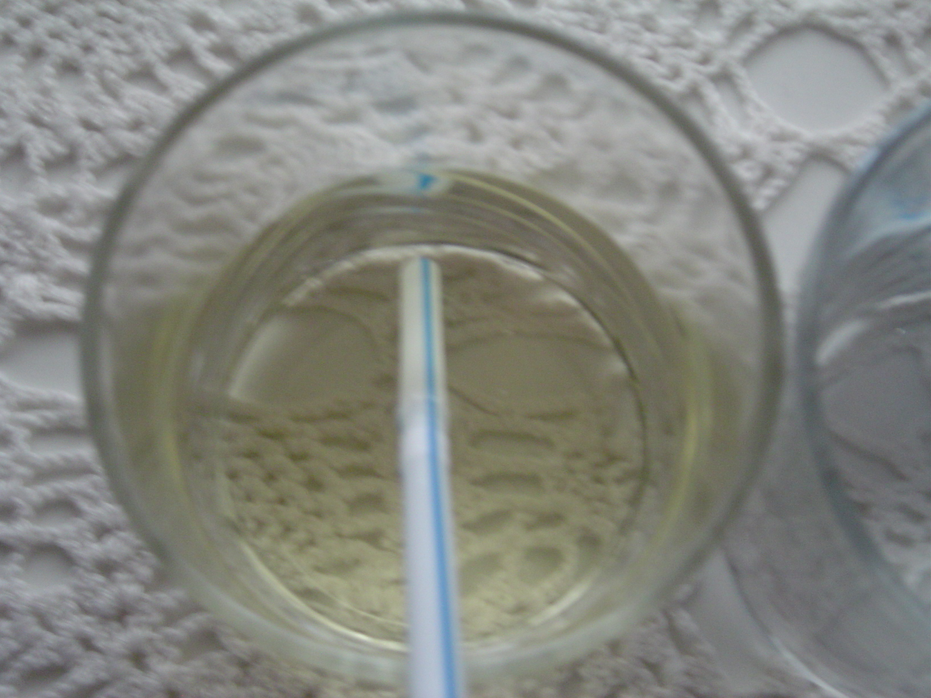

V kozarcu z vodo se slamica manj odebeli in se manj zamakne, kot v kozarcu z oljem. Tam je slamica debelejša in bolj zamaknjena.Svetloba se torej hitreje razširja v vodi, saj je zamik manjši.

## POVZETEK

Svetlobni žarki se lomijo na meji dveh sredstev. Lom je tem izrazitejši, čim bolj se na meji spremeni hitrost svetlobe. Če se svetlobi zmanjša hitrost, se žarki lomijo k vpadni pravokotnici, če se hitrost zveča, se lomijo proč od vpadne pravokotnice.

KAZALO

UVOD 2

LOM SVETLOBE 2

DISPERZIJA 2

LOMLJENJE SVETLOBE OD SONCA DO ZEMLJE 3

ASTRONOMSKA REFRAKCIJA 3

POSKUSA 4

Prvi poskus 4

Drugi poskus 5

POVZETEK 6